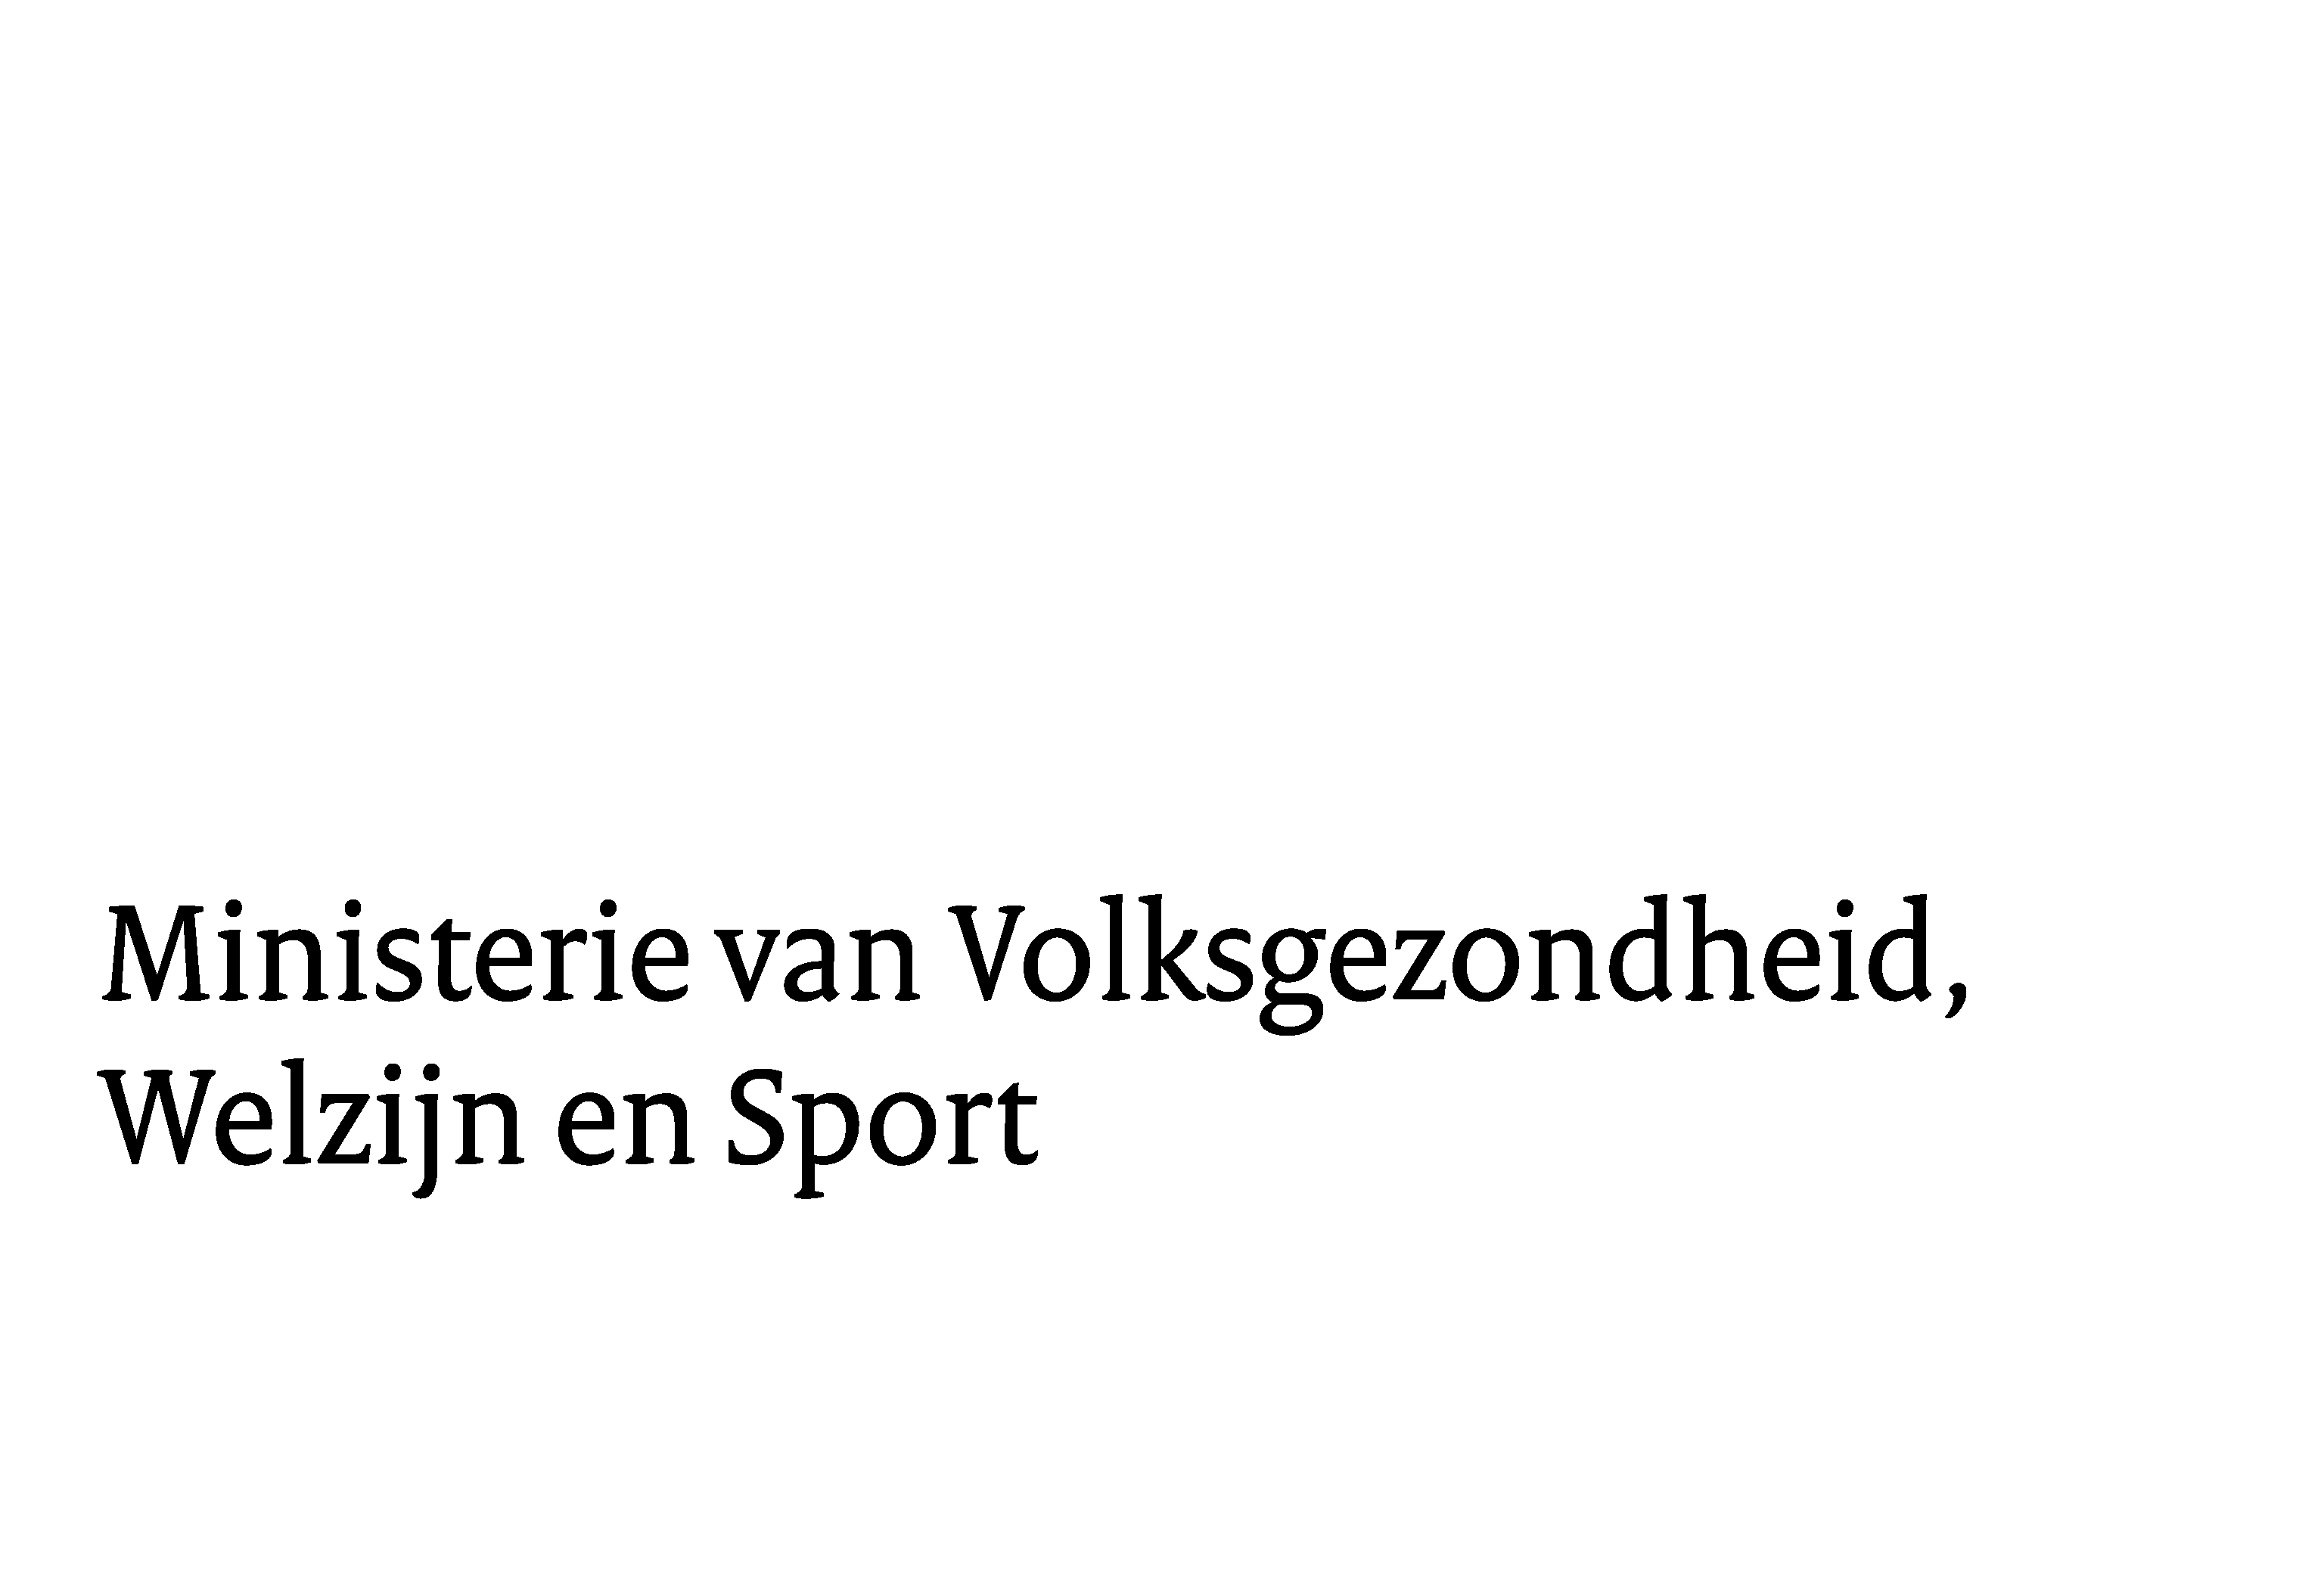

**Nieuwsbrief 8: Landelijk Meldpunt Zorgwekkend Gedrag**

In deze nieuwsbrief:

* Communicatie update
* Doorschakeling MIND Korrelatie
* Plaatsnaamroutering
* Klankbordgroep beheer

**Communicatie update**

Nog steeds wordt aan het landelijke meldpunt op verschillende manieren bekendheid gegeven: binnen de brede aanpak voor kwetsbare personen, via mediakanalen en de website.

*Online campagne*

* De online campagne blijft doorlopen met advertenties en conversatie banners. Dit wordt met name ingezet op nieuwstitels. Hiervoor worden de netwerken van STER, DPG (o.a. AD, NU.nl, libelle, margriet etc.) en Mediahuis (o.a. Telegraaf) gebruikt.
* Het meldnummer is daarnaast het hele jaar door goed vindbaar via Google met tekstadvertenties en zorgt voor een gestage aanwas aan telefoontjes.

*Oproep*

Gevraagd: ervaringsverhalen van de regionale meldpunten, liefst ook van een gemeentelijk meldpunt. Heb jij of ken jij iemand met een interessante casus en wil je dit verhaal met ons delen? Stuur dan een berichtje naar [jm.cantrijn@minvws.nl](mailto:jm.cantrijn@minvws.nl)

**Doorschakeling naar MIND Korrelatie gestopt**

Tussen juli 2020 en december 2021 fungeerde MIND Korrelatie als achtervang voor het landelijk Meldpunt Zorgwekkend Gedrag. Op het moment dat er nog geen lokaal of regionaal meldpunt was, of wanneer dit tussen 09.00 en 21.00 uur op werkdagen niet bereikbaar was, kon de beller ervoor kiezen om doorgeschakeld te worden naar MIND Korrelatie. Hier kon men met een hupverlener spreken, maar geen melding doen. Sinds voorjaar 2021 is iedere gemeente aangesloten op het landelijke meldpunt, waardoor het aantal bellers dat naar MIND Korrelatie werd doorgeschakeld beperkt was. Nu iedere beller naar het meldpunt in de eigen regio kan worden doorverbonden en de meeste meldpunten een voicemail hebben ingeschakeld, wordt de doorschakeling naar MIND Korrelatie gestopt. Zo kan iedere beller in de eigen regio terecht!

**Van postcoderoutering naar plaatsnaamroutering**

In de rapportages en analyses van het landelijk Meldpunt Zorgwekkend Gedrag is eerder gesignaleerd dat een relatief groot deel van de bellers de telefoon al ophangt, voordat zij de kans heeft om te worden doorverbonden naar het lokale of regionale meldpunt. Een mogelijke verklaring hiervoor is dat het intoetsen van een postcode een drempel is voor een deel van de bellers, bijvoorbeeld omdat zij de postcode van de persoon waarover ze beller niet weten, of omdat dit als erg persoonlijke informatie voelt. Om deze drempel weg te nemen, wordt binnenkort niet langer gebruik gemaakt van een in te toetsen postcode, maar wordt de beller gevraagd de plaatsnaam of gemeentenaam in te spreken.

Deze aanpassing vraagt enige tijd, omdat er een aantal stappen aan vooraf moeten gaan in de techniek. Zo worden alle plaatsnamen en gemeentenamen ingesproken, wordt de boodschap aan de beller opnieuw ingesproken en moet er een andere koppeling tussen meldpunten en regio’s worden gemaakt (op basis van plaats- of gemeentenaam in plaats van postcode). Deze stappen worden momenteel doorlopen. Zodra er zicht is op de implementatie, naar verwachting in de zomer van 2022, volgt een update.

**Klankbordgroep beheer**

Een aantal meldpunten heeft aangegeven mee te willen denken over de structurele borging van het landelijke meldpunt en de verwachtingen of wensen ten aanzien van een beheerder in een klankbordgroep. Dit traject loopt en geïnteresseerden ontvangen hier komende weken meer informatie over. Mocht u ook willen meedenken? Geef dit per mail aan bij [ln.v..lint@minvws.nl](mailto:ln.v..lint@minvws.nl).